BỘ XÂY DỰNG  ****** | CỘNG HOÀ XÃ HỘI CHỦ NGHĨA VIỆT NAM  Độc lập - Tự do - Hạnh phúc  ********
Số: 07/2004/QĐ-BXD | Hà Nội, ngày 29 tháng 04 năm 2004

QUYẾT ĐỊNH
Về việc ban hành Tiêu chuẩn xây dựng Việt Nam
TCXD VN 315:2004 "Công trình thuỷ điện Sơn La - Các
quy định chủ yếu về an toàn và ổn định công trình - Tiêu chuẩn
thiết kế công trình tạm: đê quây và kênh dẫn dòng thi công"

BỘ TRƯỞNG BỘ XÂY DỰNG
Căn cứ Nghị định số 36/2003/NĐ-CP ngày 04/4/2003 của Chính Phủ quy định chức năng, nhiệm vụ, quyền hạn và cơ cấu tổ chức của Bộ Xây dựng.
Căn cứ ý kiến đề nghị của các chuyên gia nhận xét, phản biện tiêu chuẩn " Công trình thuỷ điện Sơn La - Các quy định chủ yếu về an toàn và ổn định công trình - Tiêu chuẩn thiết kế công trình tạm : đê quây và kênh dẫn dòng thi công ".
Xét đề nghị của Tổng Công ty điện lực Việt Nam tại văn bản số 1659/TTr - EVN-TĐ ngày 14/4/2004 và Vụ trưởng Vụ Khoa học Công nghệ .
QUYẾT ĐỊNH
Điều 1 : Ban hành kèm theo quyết định này 01 Tiêu chuẩn Xây dựng Việt Nam TCXD VN 315: 2004 " Công trình thuỷ điện Sơn La - Các quy định chủ yếu về an toàn và ổn định công trình - Tiêu chuẩn thiết kế công trình tạm : đê quây và kênh dẫn dòng thi công ".
Điều 2 : Quyết định này có hiệu lực sau 15 ngày kể từ ngày đăng công báo .
Điều 3 : Các Ông: Chánh Văn phòng Bộ, Vụ trưởng Vụ Khoa học Công nghệ, Tổng giám đốc Tổng Công ty điện lực Việt Nam và Thủ trưởng các đơn vị có liên quan chịu trách nhiệm thi hành Quyết định này ./.
Nơi nhận :  - Như điều 3  - VP Chính Phủ  - Công báo  - Bộ Tư pháp  - Vụ Pháp chế - BXD  - Lưu VP&Vụ KHCN | BỘ TRƯỞNG BỘ XÂY DỰNG  (Đã ký)  Nguyễn Hồng Quân

MỤC LỤC
LỜI NÓI ĐẦU
- Phạm vi áp dụng
- Tiêu chuẩn viện dẫn
- Các qui định chủ yếu về an toàn ổn định công trình
3.1. Các nguyên tắc qui định chung
- 3.2. Tính toán ổn định và độ bền theo tiêu chuẩn Việt Nam
- và Liên Xô cũ
- 3.3 Tính toán ổn định và độ bền theo các hướng dẫn của Mĩ
- 4. Tiêu chuẩn thiết kế công trình tạm - Đê quây và kênh dẫn dòng
  - Cấp các công trình tạm
  - Xác định tần suất, lưu lượng thiết kế công trình tạm
  - Tần suất gió
  - Tiêu chuẩn về tải trọng và tác động
  - Các qui định tính toán chủ yếu
  - Phụ lục các tiêu chuẩn sử dụng cho công trình tạm.
LỜI NÓI ĐẦU
TCXDVN 315 : 2004 “ Công trình thuỷ điện Sơn La, các qui định chủ yếu về an toàn và ổn định công trình, tiêu chuẩn thiết kế công trình tạm - đê quây và kênh dẫn dòng thi công ” do Công ty Tư vấn xây dựng điện 1 – Tổng Công ty Điện lực Việt Nam biên soạn, Vụ Khoa học công nghệ – Bộ Xây dựng đề nghị và được Bộ Xây dựng ban hành theo quyết định số 07/2004/QĐ-BXD ngày 29 tháng 4 năm 2004.
1.PHẠM VI ÁP DỤNG
Tiêu chuẩn này qui định các yêu cầu chung về an toàn ổn định công trình chính và tiêu chuẩn thiết kế công trình tạm - đê quây và kênh dẫn dòng thi công của thuỷ điện Sơn La.
2.TIÊU CHUẨN VIỆN DẪN
Quy chuẩn xây dựng Việt Nam
TCXDVN 285:2002
TCXDVN 250 : 2001
3.CÁC QUY ĐỊNH CHỦ YẾU VỀ AN TOÀN VÀ ỔN ĐỊNH CÔNG TRÌNH
Dự án Thuỷ điện Sơn La là Dự án có qui mô lớn, thuộc cấp đặc biệt, là công trình quan trọng của Quốc gia, đã được Thủ tướng Chính Phủ phê duyệt đầu tư.
Để đảm bảo an toàn cho công trình, Tiêu chuẩn thiết kế về an toàn ổn định công trình được kiến nghị, lập từ các tiêu chuẩn của Việt Nam, Liên Xô cũ và của Mỹ.
Các tiêu chuẩn về an toàn ổn định công trình sẽ bao gồm :
Tiêu chuẩn an toàn ổn định công trình chính, bao gồm các công trình lâu dài (công trình chủ yếu và thứ yếu).
Tiêu chuẩn thiết kế công trình tạm - đê quây và kênh dẫn dòng
Trong tập Tiêu chuẩn này nêu các nguyên tắc qui định chung để lập tiêu chuẩn an toàn ổn định công trình chính và Tiêu chuẩn thiết kế công trình tạm - đê quây và kênh dẫn dòng.
3.1Các nguyên tắc quy định chung
3.1.1Tiêu chuẩn này bao gồm các qui định chủ yếu về an toàn ổn định công trình cần phải áp dụng khi lập thiết kế, thẩm định, xét duyệt Thiết kế kỹ thuật Dự án thuỷ điện Sơn La.
3.1.2Tuyến chọn Pa Vinh II để bố trí công trình đã được Thủ tướng Chính Phủ phê duyệt đầu tư Dự án thuỷ điện Sơn La tại văn bản số: 92/QĐ-TTg ngày15 tháng 01năm 2004. Việc bố trí các công trình đập dâng, đập tràn xả lũ và nhà máy thuỷ điện chỉ dùng kết cấu bê tông và bê tông cốt thép. Riêng tiêu chuẩn tính toán về an toàn, ổn định công trình đập đất đá được đề cập là các công trình đê quây.
3.1.3.Các tiêu chuẩn tính toán về an toàn, ổn định của công trình :
Dự án thuỷ điện Sơn La là Dự án đặc biệt quan trọng đối với việc phát triển kinh tế đất nước, đồng thời cũng là Dự án có qui mô lớn nhất ở Việt Nam hiện nay, theo Báo cáo NCKT được phê duyệt đập có chiều cao lớn hơn 130m, nhà máy thuỷ điện có công suất N=2400MW, hồ chứa nước có dung tích 9,26 tỷ m³, ở hạ du có thuỷ điện Hoà Bình, thủ đô Hà Nội và đồng bằng bắc bộ...nên an toàn, ổn định của các các công trình chính trên tuyến áp lực (đập dâng, đập tràn, cửa lấy nước) phải đảm bảo mức an toàn cao. Đối với công trình thuỷ điện Sơn La với mực nước dâng bình thường 215,00 m, mực nước gia cường khi có lũ tần suất 0,01% là 218,45 m và khi có lũ PMF là 231,43 m. Chênh lệch giữa MNDBT và mực nước khi có PMF quá cao do phải điều tiết chống lũ cho thuỷ điện Hoà Bình, trong khi đó theo tiêu chuẩn Việt Nam và Liên Xô cũ không có trường hợp tính toán kiểm tra với trường hợp lũ PMF. Để đảm bảo an toàn công trình và đạt được các tiêu chuẩn an toàn theo các tiêu chuẩn Quốc tế khác, tiêu chuẩn này đưa ra việc tính toán ổn định của các công trình trên tuyến áp lực theo hai hệ thống tiêu chuẩn, hướng dẫn sau:
Tính toán ổn định theo tiêu chuẩn của Việt Nam và Liên Xô cũ, bổ sung tổ hợp lực khi có lũ PMF và kiến nghị các hệ số an toàn ổn định cho phép (thực hiện đồng bộ với các chỉ tiêu của vật liệu, phương pháp tính toán, hệ số ổn định cho phép)
Kiểm tra tính toán ổn định theo các tiêu chuẩn, hướng dẫn của Mỹ(thực hiện đồng bộ với các chỉ tiêu của vật liệu, phương pháp tính toán, hệ số ổn định cho phép)
Hệ số an toàn ổn định được kiến nghị phải đồng thời thoả mãn cả hai hệ thống tiêu chuẩn, hướng dẫn nêu trên.
Các hạng mục còn lại được tính toán theo tiêu chuẩn Việt Nam, tiêu chuẩn ngành của Việt Nam và tiêu chuẩn của Liên Xô cũ, cùng các tài liệu hướng dẫn.
3.2.Tính toán ổn định và độ bền theo tiêu chuẩn của Việt Nam và Liên Xô cũ
Các tiêu chuẩn tính toán về an toàn, ổn định của công trình được tính toán trên cơ sở phân cấp và phân loại các hạng mục công trình theo qui định sau :
3.2.1.Phân loại công trình
Các hạng mục công trình thuỷ điện Sơn La được phân loại như sau:
3.2.1.1 Công trình lâu dài
Theo chức năng, tầm quan trọng và thời gian sử dụng, công trình trong dự án được chia thành công trình chủ yếu và thứ yếu.
Công trình chủ yếu
Công trình chủ yếu là công trình quan trọng, nếu chúng bị hư hỏng hoặc bị phá huỷ sẽ làm cho nhà máy thuỷ điện không thể làm việc được bình thường, làm ngừng trệ việc cung cấp nước, gây ra ngập lụt các vùng dân cư, đô thị, kinh tế... ở hạ du. Các hạng mục công trình đó gồm :
Đập dâng
Đập tràn xả lũ
Đập - Cửa lấy nước, đường dẫn nước, xả nước, nhà máy thuỷ điện và trạm phân phối điện ngoài trời.
Tường biên, tường chắn
Kênh dẫn và các công trình trên kênh
Công trình gia cố bờ và chỉnh trị sông liền kề với các công trình chủ yếu
Tường phân dòng thượng và hạ lưu
Công trình thứ yếu
Công trình thứ yếu là những hạng mục công trình mà sự hư hỏng của chúng không ảnh hưởng đến sự làm việc bình thường của công trình đầu mối và hệ thống, có thể phục hồi trong một thời gian ngắn. Những hạng mục đó bao gồm :
Tường biên và tường chắn không nằm trong tuyến chịu áp
Các công trình gia cố bờ nằm ngoài cụm công trình đầu mối
Nhà quản lý hành chính.
3.2.1.2 Công trình tạm thời
Công trình tạm thời là những công trình phục vụ cho xây dựng công trình chính, chỉ sử dụng trong thời kỳ xây dựng hoặc chỉ dùng để sửa chữa công trình lâu dài trong thời kỳ khai thác. Các hạng mục công trình này gồm:
- Đê quây hố móng
- Kênh, cống và công trình dẫn, xả lưu lượng thi công
3.2.2. Phân cấp công trình
Cấp công trình thuỷ điện Sơn La được xác định trên cơ sở của TCXDVN 285 : 2002 và Tiêu chuẩn của Liên Xô cũ CHuΠ 2.6.01.86.
3.2.2.1. Cấp các hạng mục công trình chủ yếu
- Các hạng mục công trình tạo tuyến áp lực gồm:
- Đập không tràn
- Đập tràn
- Đập - Cửa lấy nước
Được xếp vào cấp đặc biệt vì đập có chiều cao lớn hơn 130 m, nhà máy thuỷ điện có công suất N=2400MW, hồ chứa nước có dung tích gần 9,26 tỷ m³, ở hạ du có thuỷ điện Hoà Bình, thủ đô Hà Nội, nhiều thành phố, trung tâm kinh tế, chính trị, văn hoá, đầu mối giao thông quan trọng của cả nước.
2). Các hạng mục công trình nằm ngoài tuyến áp lực
- Nhà máy thuỷ điện: xếp cấp I
- Trạm phân phối điện ngoài trời: xếp cấp I
3.2.2.2. Cấp các công trình thứ yếu.
Gồm các hạng mục đã nêu ở mục 3.2.1.1, được xếp cấp II. Theo TCXDVN 285:2002 là cấp III, do tầm quan trọng đặc biệt của thuỷ điện Sơn La, tăng một cấp so với tiêu chuẩn.
3.2.3. Xác định lũ thiết kế và kiểm tra
3.2.3.1. Công trình chủ yếu
Thiết kế với tần suất lũ 0,01% (có gia tăng ΔQ theo qui phạm)
Kiểm tra với lũ PMF
3.2.3.2. Công trình thứ yếu lấy theo theo TCXDVN 285:2002 và CHuΠ
2.6.01.86.
3.2.4. Tần suất gió
Tần suất gió tính trong thời kỳ xây dựng và vận hành lấy theo cấp công trình và mực nước tương ứng tại từng thời điểm. Lấy p=2% khi hồ chứa ở mực nước dâng bình thường và p=50% khi hồ chứa ở mực nước gia cường.
3.2.5 Tiêu chuẩn về tải trọng và tác động
3.2.5.1. Nguyên tắc chung
Các tải trọng và tác động ở công trình thuỷ điện Sơn La được xác định theo các tiêu chuẩn Việt Nam TCXDVN 285 : 2002, 14 TCN 56-88 và các tiêu chuẩn của Liên Xô cũ CHuΠ 2-06.01.86, CHuΠ 2-06.85, CHuΠ II-7-81.
3.2.5.2. Các tải trọng và tác động để tính toán
1). Các tải trọng thường xuyên và tạm thời (Dài hạn và ngắn hạn)
a). Gồm trọng lượng của công trình và các thiết bị cố định đặt trên và trong công trình
b). Áp lực nước tác động trực tiếp lên bề mặt công trình và nền
c). Trọng lượng đất, đá và áp lực bên của nó
d). Áp lực đất phát sinh do biến dạng nền và kết cấu công trình, do tải trọng bên ngoài khác.
e). Áp lực bùn cát.
f). Tác dụng của co ngót và từ biến
g). Tác động nhiệt độ lên công trình trong thời gian thi công và khai thác của năm có biên độ giao động nhiệt độ bình quân tháng của không khí là trung bình.
h). Tải trọng do tàu, thuyền và vật trôi
i). Tải trọng do các thiết bị nâng, bốc rỡ, vận chuyển và các máy móc,
kết cấu khác (cần trục, cẩu treo, pa lăngvv...), chất lỏng có xét đến khả năng chất vượt tải thiết kế.
j). Áp lực sóng xác định theo tốc độ gió lớn nhất trung bình nhiều năm.
k). Áp lực gió
l). Áp lực nước va trong thời kỳ khai thác.
m). Tải trọng động sinh ra trong đường dẫn có áp và không áp khi dẫn nước ở mực nước dâng bình thường.
2). Các tải trọng tạm thời đặc biệt gồm :
a). Tải trọng do động đất hoặc nổ
b). Áp lực nước thấm gia tăng khi thiết bị chống thấm và tiêu nước không làm việc bình thường.
c). Tác động do nhiệt độ trong thời kỳ thi công và khai thác của năm có biên độ dao động nhiệt độ bình quân tháng của không khí lớn nhất.
d). Áp lực sóng khi xảy ra tốc độ gió lớn nhất.
e). Áp lực nước va khi đột ngột cắt toàn bộ phụ tải.
f). Tải trọng động sinh ra trong đường ống dẫn có áp và không áp khi dẫn nước ở mực nước lớn nhất
g). Áp lực phát sinh trong mái đất do mực nước sông, hồ bị hạ thấp đột ngột (rút nhanh).
h). Áp lực nước không bình thường lên công trình và nền (mực nước gia cường với lũ P = 0,01%, mực nước với lũ PMF).
3.2.5.3. Tổ hợp tải trọng
Khi thiết kế công trình thuỷ phải tính toán theo tổ hợp tải trọng cơ bản và kiểm tra theo tổ hợp tải trọng đặc biệt.
a). Tổ hợp tải trọng cơ bản bao gồm các tải trọng và tác động: Thường xuyên, tạm thời dài hạn, tạm thời ngắn hạn mà các hạng mục đang thiết kế có thể phải tiếp nhận cùng một lúc.
b). Tổ hợp tải trọng đặc biệt vẫn bao gồm các tải trọng và tác động đã xét trong tổ hợp tải trọng cơ bản nhưng một trong chúng được thay thế bằng tải trọng (hoặc tác động) tạm thời đặc biệt. Trường hợp tải trọng cơ bản có xét thêm tải trọng động đất hoặc nổ cũng xếp vào loại tổ hợp đặc biệt.
3.2.5.4. Các trị số tính toán
a). Trọng lượng bản thân công trình và các chỉ tiêu tính toán của vật liệu lấy theo chỉ tiêu kiến nghị cụ thể cho từng loại vật liệu.
b). Áp lực thuỷ tĩnh lên công trình tính theo dung trọng nước γ_{n}=1T/m³
c). Áp lực ngược(bao gồm áp lực thấm và đẩy nổi), trong tính toán lấy lấy hệ số α₂=1.0
d). Động đất tính với động đất thiết kế (DE), động đất tin cậy lớn nhất (MCE) và theo CHuΠ II-7-81.
3.2.6. Các qui định tính toán chủ yếu
3.2.6.1. Khi tính toán ổn định, độ bền, ứng suất, biến dạng chung và cục bộ cho các công trình thuỷ và nền của chúng, phải tiến hành tính toán theo phương pháp trạng thái giới hạn. Các tính toán cần phải tiến hành theo hai nhóm trạng thái giới hạn.
a). Trạng thái giới hạn thứ nhất gồm: các tính toán về độ bền và độ ổn định chung của hệ thống công trình-nền.
b). Trạng thái giới hạn thứ hai gồm: các tính toán độ bền cục bộ của nền, tính toán về hạn chế chuyển vị và biến dạng, về sự tạo thành hoặc mở rộng vết nứt và mối nối thi công.
3.2.6.2. Điều kiện an toàn ổn định của các công trình.
Được xác định theo điều 6.2 của TCXDVN 285 : 2002 và điều 2.2 của CHuΠ 2.6.01.86 :
Trong đó:
n_{c} – hệ số tổ hợp tải trọng
Trong tính toán theo trạng thái giới hạn thứ nhất :
n_{c} = 1,0 đối với tổ hợp tải trọng cơ bản;
= 0,9 đối với tổ hợp tải trọng đặc biệt
= 0,95 đối với tổ hợp tải trọng trong thời kỳ thi công và sửa chữa
Trong tính toán theo trạng thái giới hạn thứ hai : n_{c}=1
Ntt – Tải trọng tính toán tổng quát (lực, mô men, ứng suất), biến dạng hoặc thông số khác mà nó căn cứ để đánh giá trạng thái giới hạn.
R – Sức chịu tải tổng quát,biến dạng hoặc thông số khác được xác lập theo tiêu chuẩn thiết kế (TCVN, TCXD, TCXDVN, TCN,).
m – hệ số điều kiện làm việc: khi mặt trượt đi qua mặt tiếp xúc giữa bê tông và đá hoặc đi trong đá nền có một phần qua các khe nứt, một phần qua đá nguyên khối lấy m=0,95 các trường hợp khác còn lại lấy m=1,0.
Khi tính toán theo trạng thái giới hạn thứ nhất: kn được xác định theo cấp công trình :
Cấp đặc biệt kn >1,25 (sẽ được kiến nghị sau)
Công trình cấp I lấy kn =1,25
Công trình cấp II lấy kn =1,20
Công trình cấp III, IV và V lấy kn =1,15
Khi tính toán theo trạng thái giới hạn thứ hai: lấy n_{c}=1,0
3.2.6.3. Hệ số ổn định của công trình tính theo công thức
K – hệ số ổn định của công trình.
3.2.6.4. Hệ số lệch tải (n) khi tính toán theo trạng thái giới hạn một và hai lấy theo TCXDVN 285: 2002 CHuΠ 2.06.01.86 và các tiêu chuẩn ngành
3.2.6.5. Ứng suất ở mặt thượng lưu đập và mặt tiếp giáp giữa đập và nền
Ứng suất ở mặt thượng lưu đập và mặt tiếp giáp giữa đập và nền sẽ được nghiên cứu phù hợp với tiêu chuẩn kiến nghị.
3.3. Tính toán ổn định và độ bền theo các hướng dẫn của Mỹ
3.3.1. Tải trọng
1). Tĩnh tải
Gồm trọng lượng của công trình và các thiết bị cố định đặt trên và trong công trình
2). Áp lực nước tác dụng lên thượng, hạ lưu công trình
3). Áp lực ngược
- Toàn bộ chiều sâu nước hạ lưu được đưa vào tính toán áp lực ngược tại điểm chân của công trình.
- Áp lực ngược từ thượng lưu và hạ lưu tác dụng lên bề mặt giữa đập và nền, áp lực này thay đổi theo thời gian và phụ thuộc vào điều kiện biên, tính thấm nước của vật liệu. áp lực này giả thiết là không thay đổi do tải trọng động đất.
4). Nhiệt độ
5). Áp lực đất và áp lực bùn cát
6). Lực động đất
7). Áp lực gió
8). Áp suất khí quyển
9). Áp lực sóng
10). Phản lực nền
Tiêu chuẩn thiết kế dựa trên các tiêu chuẩn và tài liệu tham khảo sau:
- Đập bê tông trọng lực EM 1110-2-2200, (Cục công binh Hoa kỳ)
- Hướng dẫn tính toán các công trình thuỷ công, Chương 3-Đập bê tông trọng lực (FERC – uỷ ban điều hành năng lượng liên bang 10-2002)
3.3.2. Các tổ hợp tải trọng
1). Trường hợp 1- Điều kiện tải trọng bất thường (unusual loading condition-construction).
Đập xây dựng xong hoàn toàn
(b) Thượng, hạ lưu đập không có nước
2). Trường hợp 2-Tổ hợp tải trọng cơ bản–vận hành bình thường (usual loading Combination- Normal Operation Condition)
Mực nước hồ ở đỉnh của cửa van đóng đối với tràn có cửa van và đỉnh đập tràn đối với loại tràn không có cửa van.
(b) Mực nước hạ lưu thấp nhất
(c) Áp lực ngược
(d) Áp lực bùn cát nếu có
3). Trường hợp 3-Tổ hợp tải trọng bất thường có xả lũ (Unusual loading condition – Flood discharge )
Hồ chứa ở mực nước lũ tiêu chuẩn (SPF)
(b) Các cửa van mở để điều tiết lũ, mực nước hạ lưu tương ứng
(c) Áp lực nước hạ lưu
(d) Áp lực ngược
(e) Áp lực bùn cát nếu có
Đối với công trình có khả năng rủi ro cao, trong điều kiện có lũ thì mức nước ở hồ chứa và hạ lưu khi đưa vào tính toán thường cho hệ số an toàn thấp nhất. Các lũ xảy ra, bao gồm cả dòng chảy lũ thiết kế.
4). Trường hợp 4 – Tổ hợp tải trọng đặc biệt – thi công xong có động đất vận hành cơ bản (extreme loading condition- construction with operating basic earthquake OBE)
Động đất cơ bản (OBE)
(b) Gia tốc động đất theo hướng ngang về phía thượng lưu
(c) Trong hồ không có nước
(d) Không có áp lực nước ở thượng và hạ lưu đập
5). Trường hợp 5- Tổ hợp tải trọng bất thường – vận hành bình thường và có động đất cơ bản (unusual loading condition- normal operating with basic earthquake OBE)
Động đất cơ bản (OBE)
(b) Gia tốc động đất theo hướng ngang về phía hạ lưu
(c) Mực nước hồ ở mực nước dâng bình thường
(d) Mực nước hạ lưu nhỏ nhất
(e) Áp lực ngược ở mức trước khi có động đất
(f) Áp lực bùn cát nếu có
6). Trường hợp 6- Tổ hợp tải trọng đặc biệt – vận hành bình thường với động đất tin cậy lớn nhất (extreme loading combination)
Trường hợp này là trường hợp 2 thêm lực động đất
Trong phần đầu hướng dẫn của Uỷ ban điều hành năng lượng liên Bang (FERC) có xem xét tải trọng động đất, nhưng không đặt ra tiêu chuẩn về ổn định dưới tác dụng của động đất. Tức là không yêu cầu xác định các hệ số an toàn dưới tác dụng của tải trọng động đất.
Tiêu chuẩn chấp nhận dựa trên tính ổn định của đập dưới tải trọng tĩnh sau động đất có xét sự hư hỏng do động đất gây ra. Mục đích của việc xem xét tải trọng động là xác định hư hỏng sẽ xẩy ra và những hư hỏng này được kể đến trong phân tích tĩnh sau khi động đất xảy ra.
Các hệ số xem xét như sau :
- Mất lực dính trong vùng có ứng suất kéo do động đất gây ra.
- Giảm góc ma sát trong do động đất gây ra chuyển động và lắc.
- Tăng áp lực bùn cát và áp lực ngược do hoá lỏng bùn cát trong hồ chứa
Động đất tin cậy lớn nhất (MCE)
(b) Gia tốc động đất theo hướng ngang về hạ lưu
(c) Mực nước hồ chứa ở mực nước dâng bình thường
(d) Mực nước hạ lưu nhỏ nhất
(e) Áp lực ngược ở thời điểm trước khi có động đất
(f) Áp lực bùn cát nếu có
Trường hợp 7- điều kiện tải trọng đặc biệt –lũ lớn nhất có thể (extrem loading condition – probable maximum flood. PMF).
Hồ ở mực nước khi có lũ lớn nhất có thể (PMF)
(b) Tất cả các cửa van đều mở, mực nước hạ lưu tương ứng khi xả lũ PMF
(c) Áp lực ngược
(d) Áp lực nước hạ lưu
(e) Áp lực bùn cát nếu có
4. TIÊU CHUẨN THIẾT CÔNG TRÌNH TẠM - ĐÊ QUÂY VÀ KÊNH DẪN DÒNG
4.1. Cấp các công trình tạm
Công trình thuỷ điện Sơn La là công trình đặc biệt quan trọng nên một số hạng mục của công trình tạm được tăng một cấp so với tiêu chuẩn Việt Nam.
- Đê quây hố móng
- Đê quây giai đoạn I: Phục vụ thi công kênh dẫn dòng trong thời gian ngắn (một mùa khô) thuộc cấp IV.
- Đê quây giai đoạn II: xếp cấp III, do phải đảm bảo an toàn cho công trình trong hố móng và hạ du, tăng lên một cấp so với TCVN.
- Đê quai giai đoạn III : xếp cấp III tương tự giai đoạn II
- Cống dẫn dòng qua thân đập (Các lỗ xả sâu thi công)
Các lỗ xả qua đập nằm trong công trình chính được lấy theo cấp cao nhất của công trình chính trong thời gian dẫn dòng qua cống.
- Kênh dẫn dòng thi công
- Kênh dẫn dòng thi công: xếp cấp III tăng một cấp so với TCVN.
- Mái kênh thượng lưu: xếp cấp I vì là mái vận hành lâu dài.
- Đê quây dọc (Tường phân cách) giữa kênh và hố móng giai đoạn II: xếp cấp III, tăng một cấp so với TCVN.
Ghi chú: Trường hợp công trình chính sử dụng mục đích tạm thời trong thời ban đầu thì phải theo cấp công trình lâu dài (Chủ yếu hoặc thứ yếu).
  - Xác định tần suất, lưu lượng thiết kế công trình tạm
4.2.1. Sơ đồ xả lưu lượng thi công chung
Thực hiện qua 3 giai đoạn :
- Giai đoạn I : Xả lưu lượng thi công qua lòng sông tự nhiên, đắp đê quai dọc giai đoạn I để thi công kênh dẫn dòng.
- Giai đoạn II : Lấp sông, đắp đê quai giai đoạn II, xả lưu lượng thi công qua kênh thi công.
- Giai đoạn III : Lấp kênh thi công xả lưu lượng mùa kiệt hoặc cả mùa lũ, kiệt qua các lỗ xả (cống) tạm thời ở phần đập (hoặc đập xây dở trên kênh thi công).
Nút lỗ xả thi công, lưu lượng chuyển qua lỗ xả sâu công trình xả vận hành xây dở.
4.2.2. Các công trình tạm
- Đê quây hố móng
- Giai đoạn I dẫn dòng qua lòng sông tự nhiên, tần suất thiết kế cho đê quây là p=10%, Qlũ = 12.713m³/s.
- Giai đoạn II dẫn dòng qua kênh thi công, tần suất thiết kế cho đê quây là p=5%, Qlũ = 14.642m³/s.
- Giai đoạn III , dẫn dòng qua lỗ xả sâu hoặc qua kênh thi công với đập xây dở, tần suất thiết kế, p=3%, Qlũ = 16.044m³/s.
- Kênh dẫn dòng thi công, tần suất thiết kế là p=5%, Qlũ = 14.462m³/s.
- Đê quây dọc (Tường phân cách), tần suất thiết kế là p=5%, Qlũ = 14.462m³/s.
- Nếu các đê quây làm việc trong nhiều giai đoạn thì tần suất thiết kế lấy theo giai đoạn cuối cùng.
4.3. Tần suất gió
Tần suất gió tính trong thời kỳ xây dựng lấy theo cấp công trình và mực nước tương ứng tại từng thời điểm. Đối với đê quây giai đoạn II, III (cấp III) lấy tần suất gió 4%.
4.4. Tiêu chuẩn về tải trọng và tác động
4.4.1. Nguyên tắc chung
Các tải trọng và tác động ở công trình thuỷ điện Sơn La được xác định theo các tiêu chuẩn Việt Nam TCXDVN 285:2002, 14 TCN 56-88 và các tiêu chuẩn của Liên Xô cũ CHuΠ 2-06.01.86, CHuΠ 2-06.85, CHuΠ II-7-81.
4.4.2. Các tải trọng và tác động để tính toán
1). Các tải trọng thường xuyên và tạm thời (Dài hạn và ngắn hạn)
a). Gồm trọng lượng của công trình và các thiết bị cố định đặt trên và trong công trình
b). Áp lực nước tác động trực tiếp lên bề mặt công trình và nền, áp lực thấm ứng với mực nước thiết kế trong điều kiện thiết bị lọc và tiêu nước làm việc bình thường.
c). Trọng lượng đất đá, bùn cát và áp lực bên của nó.
d). Áp lực đất phát sinh do biến dạng nền và kết cấu công trình, do tải trọng bên ngoài khác.
e). Tải trọng gây ra do áp lực dư của kẽ rỗng trong đất bão hoà nước khi chưa cố kết hoàn toàn ở mực nước thiết kế, trong điều kiện thiết bị lọc và tiêu nước làm việc bình thường.
f). Tác động nhiệt độ lên công trình trong thời gian thi công và khai thác của năm có biên độ giao động nhiệt độ bình quân tháng của không khí là trung bình.
g). Tải trọng do các thiết bị nâng, bốc rỡ, vận chuyển và các máy móc,
kết cấu khác (cần trục, cẩu treo, pa lăngvv...), chất lỏng có xét đến khả năng chất vượt tải thiết kế.
h). Áp lực sóng xác định theo tốc độ gió lớn nhất trung bình nhiều năm.
i). Áp lực gió
j). Tải trọng động sinh ra trong đường dẫn có áp và không áp khi dẫn ở mực nước thiết kế.
2). Các tải trọng tạm thời đặc biệt gồm :
a). Tải trọng do động đất hoặc nổ
b). Áp lực nước thấm gia tăng khi thiết bị chống thấm và tiêu nước không làm việc bình thường.
c). Tải trọng gây ra do áp lực dư của kẽ rỗng trong đất bão hoà nước khi chưa cố kết hoàn toàn ở mực nước thiết kế, trong điều kiện thiết bị lọc và tiêu nước bị hỏng.
d). Tác động nhiệt độ lên công trình trong thời gian thi công và khai thác của năm có biên độ giao động nhiệt độ bình quân tháng của không khí là lớn nhất.
e). Áp lực sóng xảy ra tốc độ gió lớn nhất thiết kế.
f). Áp lực phát sinh trong mái đất do mực nước sông, hồ bị hạ thấp đột ngột (rút nhanh).
4.4.3. Tổ hợp tải trọng
Khi thiết kế công trình thuỷ phải tính toán theo tổ hợp tải trọng cơ bản và kiểm tra theo tổ hợp tải trọng đặc biệt.
a). Tổ hợp tải trọng cơ bản bao gồm các tải trọng và tác động: Thường xuyên, tạm thời dài hạn, tạm thời ngắn hạn mà các hạng mục đang thiết kế có thể phải tiếp nhận cùng một lúc.
b). Tổ hợp tải trọng đặc biệt vẫn bao gồm các tải trọng và tác động đã xét trong tổ hợp tải trọng cơ bản nhưng một trong chúng được thay thế bằng tải trọng (hoặc tác động) tạm thời đặc biệt. Trường hợp tải trọng cơ bản có xét thêm tải trọng động đất hoặc nổ cũng xếp vào loại tổ hợp đặc biệt.
4.4.4. Các trị số tính toán
a). Trọng lượng bản thân công trình và các chỉ tiêu tính toán của vật liệu lấy theo chỉ tiêu kiến nghị cho từng loại vật liệu.
b). Áp lực thuỷ tĩnh lên công trình tính theo dung trọng nước, γ_{n}=1T/m³
c). Áp lực ngược (bao gồm áp lực thấm và đẩy nổi), trong tính toán lấy lấy hệ số α₂=1,0
c). Cấp và lực động đất
Theo điều 5.4 của CHuΠ II-7-81 “ xây dựng trong vùng động đất” của Liên Xô cũ đã nêu: “Khi thiết kế các công trình chắn nước phải tính tới khả năng tác động của động đất trong quá trình xây dựng. Cấp động đất của khu vực xây dựng công trình chắn nước trong trường hợp này giảm đi một cấp”. Công trình thuỷ điện Sơn La được xây dựng trong vùng động đất cấp 8 (thang MSK). Như vậy cấp động đất tính toán công trình kiến nghị như sau:
- Mái kênh thi công thượng lưu là mái vận hành lâu dài, động đất tính toán cấp 8 (gia tốc nền cực đại tại tuyến công trình a=0,23 g)
- Các đê quây giai đoạn II, III tính toán với động đất cấp 7 (gia tốc nền cực đại a=0,1 g).
- Tải trọng động đất
Cũng theo mục 2.5 của CHuΠ II-7-81, tải trọng động đất xác định theo công thức:
S_{ik}=K₁.K₂.S_{oik} (4-1)
S_{oik}=Q_{k}.A.β_{i}.K_{φ}η_{ik} (4-2)
Trong đó :
K₁ - hệ số hỏng hóc cho phép của nhà và công trình :
- K1=0,25: lấy theo bảng 4 của qui phạm trên
- K1=0,5 kiến nghị kiểm tra
A – hệ số lấy bằng 0,1; 0,2; tương ứng với cấp động đất tính toán cấp 7, cấp 8
Việc tính toán kiểm tra với K1=0,5 theo tiêu chuẩn Nga là cần thiết để nâng mức an toàn cho công trình vì theo hướng dẫn của các nước Phương Tây hệ số động đất sử dụng để tính toán ổn định thay đổi từ (0,5-0,7) gia tốc nền cực đại. Tuy nhiên theo tiêu chuẩn tính toán này đòi hỏi hệ số an toàn cho phép lớn hơn tiêu chuẩn Nga.
Hệ số an toàn ổn định xem bảng 4-1 của tiêu chuẩn này.
d). Cao trình đỉnh đê quây.
Cao trình đỉnh đê quây xác định theo Qui trình thiết kế dẫn dòng, lấp dòng 14 TCN 57-88.
- Đê quây giai đoạn I
∇đq =∇mn+ a (4-3)
Trong đó:
∇đq - Cao độ đỉnh đê quây (m)
∇mn- Cao trình mực nước tính toán (m)
a - Độ cao an toàn tĩnh của đê quây lấy 0,7 m
- Đê quây giai đoạn II, III
Do trước đê quây mặt nước có chiều dài hứng gió đáng kể nên cao trình đỉnh đê quây xác định theo công thức:
∇đq =∇mn+d (4-4)
Trong đó:
∇mn- Cao trình mực nước tính toán (m)
d - Độ vượt cao đỉnh đê quây trên mực nước tính toán
Và d=h_{s1%}+Δh+a
Trong đó:
h_{s1%} - là chiều cao sóng ứng với tần suất 1% tính theo QP.TL-C-1-78 “Qui phạm tải trọng và lực tác dụng lên công trình thuỷ lợi”
Δh - là độ dềnh mực nước thượng lưu do gió.
a - Độ cao an toàn tĩnh của đê quây lấy 0,7 m
4.5. Các qui định tính toán chủ yếu
4.5.1. Khi tính toán ổn định, độ bền, ứng suất, biến dạng chung và cục bộ cho các công trình và nền của chúng, phải tiến hành tính toán theo phương pháp trạng thái giới hạn. Các tính toán cần phải tiến hành theo hai nhóm trạng thái giới hạn.
a). Trạng thái giới hạn thứ nhất gồm: các tính toán về độ bền và độ ổn định chung của hệ thống công trình-nền.
b). Trạng thái giới hạn thứ hai gồm: các tính toán độ bền cục bộ của nền, tính toán về hạn chế chuyển vị và biến dạng, về sự tạo thành hoặc mở rộng vết nứt và mối nối thi công.
4.5.2. Điều kiện an toàn ổn định của các công trình
Được xác định theo điều 6.2 của TCXDVN 285 : 2002 và điều 2.2 của CHuΠ 2.6.01.86:
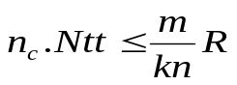 (4-5)
Trong đó:
nc – hệ số tổ hợp tải trọng
- Trong tính toán theo trạng thái giới hạn thứ nhất:
n_{c} = 1,0 đối với tổ hợp tải trọng cơ bản;
= 0,9 đối với tổ hợp tải trọng đặc biệt
= 0,95 đối với tổ hợp tải trọng trong thời kỳ thi công và sửa chữa
Ntt – Tải trọng tính toán tổng quát (lực, mô men, ứng suất), biến dạng hoặc thông số khác mà nó căn cứ để đánh giá trạng thái giới hạn.
R – Sức chịu tải tổng quát, biến dạng hoặc thông số khác được xác lập theo tiêu chuẩn thiết kế (TCVN, TCXD, TCXDVN, TCN,).
m – hệ số điều kiện làm việc: khi mặt trượt đi qua mặt tiếp xúc giữa bê tông và đá hoặc đi trong đá nền có một phần qua các khe nứt, một phần qua đá nguyên khối lấy m=0,95 các trường hợp khác còn lại lấy m=1,0.
- Khi tính toán theo trạng thái giới hạn thứ nhất: kn được xác định theo cấp công trình :
Công trình cấp I lấy kn=1,25
Công trình cấp II lấy kn=1,20
Công trình cấp III, IV kn=1,15
- Khi tính toán theo trạng thái giới hạn thứ hai: lấy n_{c}=1,0
4.5.3. Hệ số ổn định của công trình tính theo công thức
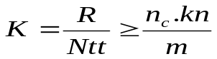 (4-6)
K – hệ số ổn định của công trình.
Hệ số ổn định tính cho các trường hợp tổ hợp tải trọng và cấp công trình ghi trong bảng 4-1
Bảng 4-1 - Bảng hệ số an toàn ổn định
Cấp công trình | Hệ số ổn định cho phép K*
Cấp công trình | TH cơ bản | TH đặc biệt | TH thi công, sửa chữa | Đặc biệt  khi thi công
I | 1,25(1,32) | 1,13(1,19) | 1,19(1,25) | 1,07(1,19)
II | 1,20(1,26) | 1,08(1,14) | 1,14(1,20) | 1,03(1,14)
III, IV | 1,15(1,21) | 1,04(1,09) | 1,09(1,15) | 1,00(1,09)
Ghi chú: * K=1,0 cho các trường hợp khi tính toán kiểm tra với K1=0,5
Giá trị ghi trong dấu ngoặc tính m=0,95; còn lại m=1,00
4.5.4. Hệ số lệch tải (n) khi tính toán theo trạng thái giới hạn một lấy theo TCXDVN 285: 2002 và các tiêu chuẩn ngành.
4.5.5. Tính ổn định công trình
1). Tính ổn định và độ bền công trình bê tông (đê quây bê tông)
Ổn định chống trượt, chống lật của công trình được kiểm tra theo điều 6.2 của TCXDVN 285: 2002, điều 2.2 CHuΠ 2.06.01-86, điều 7.6 CHuΠ 2.06.06-85 và điều 3.15 ÷ 3.20 CHuΠ 2.02.02-85
(a). Ổn định chống trượt của công trình trên nền đá.
Khi tính toán ổn định theo sơ đồ trượt phẳng, hệ số ổn định chống trượt K_{tr} được xác định theo công thức:
K_{tr}=(∑ Ptgj+CA)/∑T≥ [K] (4-7)
Trong đó:
∑P: tổng các lực thẳng đứng
∑T: tổng các lực ngang gây trượt.
tgj,C chỉ tiêu tính toán của nền đá
A : diện tích tính toán
K_{tr} : Hệ số ổn định
(b). Ổn định lật.
Tính toán ổn định về lật quanh điểm hạ lưu công trình theo công thức:
K_{l}= (∑ Mr/∑Mt)≥ [K] (4-8)
Trong đó :
∑ Mr: tổng mô men các lực chống lật
∑Mt : tổng mô men các lực gây lật
(c). Ứng suất trong thân đê quây và mặt tiếp giáp giữa đê quây và nền.
Ứng suất mặt thượng lưu và trong thân đê quây cũng như ứng suất ở mặt tiếp giáp giữa đê quây và nền kiểm tra theo 14 TCN-56-88, CHuΠ 2.06.06-85, CHuΠ 2.02.02-85.
2). Tính ổn định mái dốc đê quây đất đá và mái dốc đào.
Tính toán ổn định mái dốc theo phương pháp phân thỏi, khối trượt có hình dạng bất kỳ được chia thành các thỏi như hình vẽ.
- Các giả thiết :
- Độ bền của đất xác định theo định luật Coulomb.
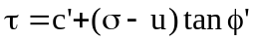
với :
τ : cường độ chống cắt.
c’, φ’ : lực dính, góc ma sát trong
- Hệ số an toàn thuộc thành phần dính và ma sát là như nhau cho mọi loại đất:
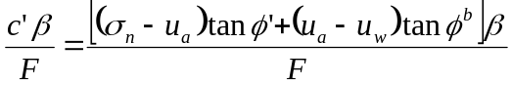
- Hệ số an toàn F là như nhau cho các thỏi ( n thỏi )
- 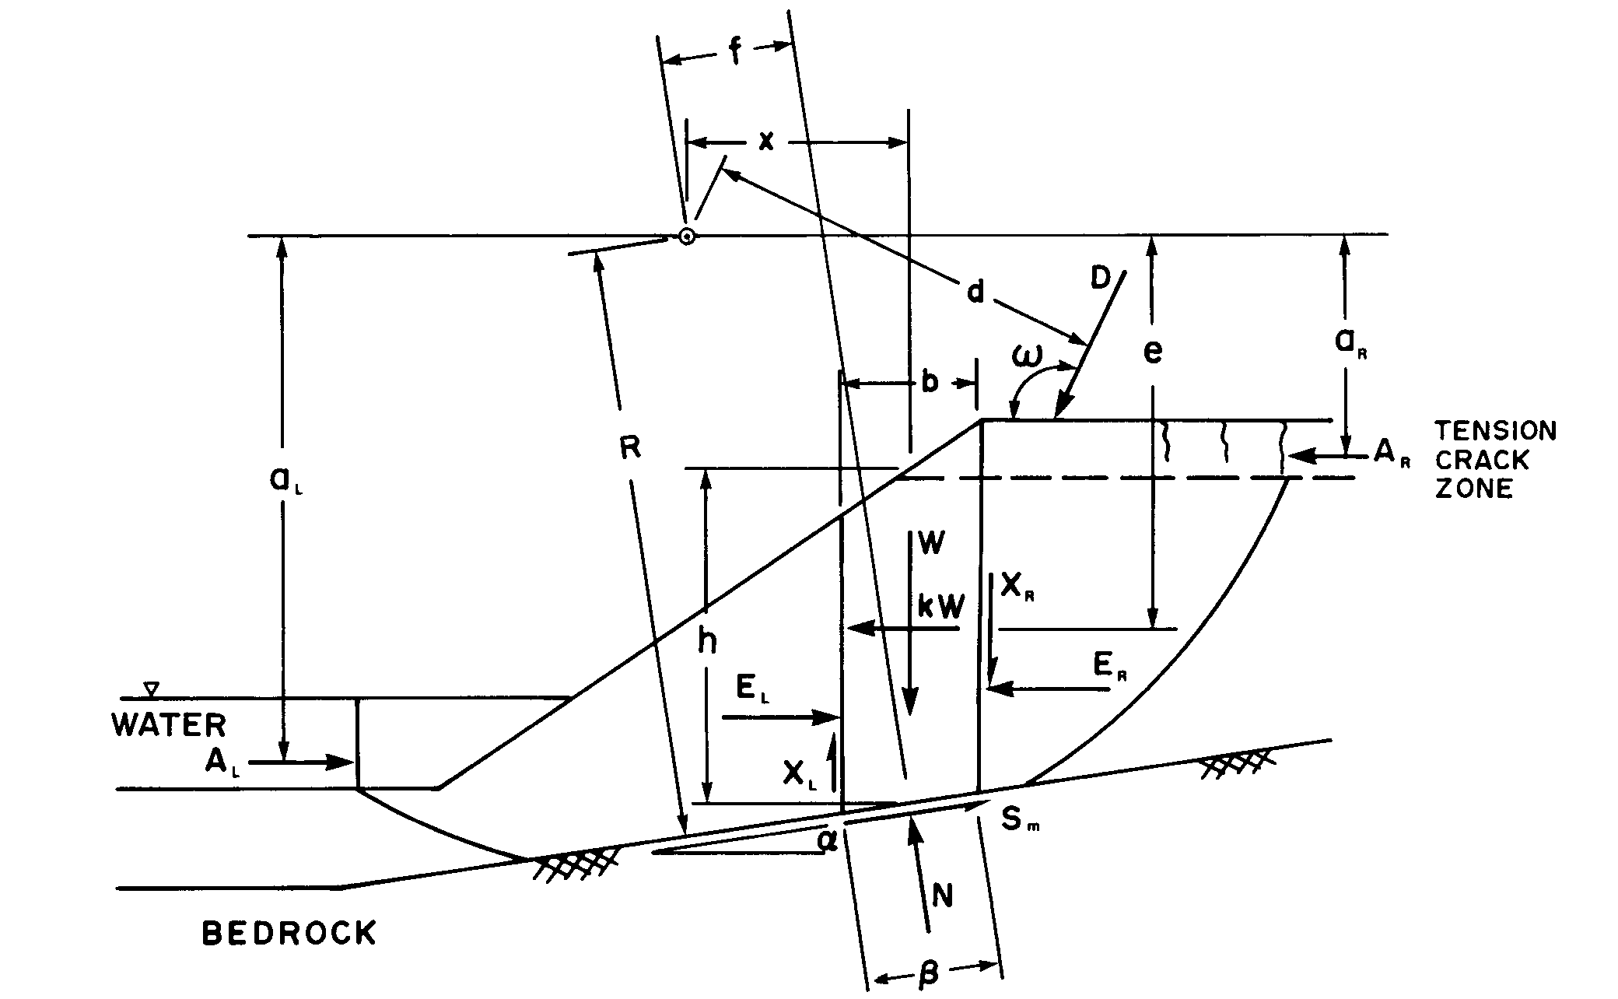
Lực tác dụng lên các thỏi gồm:
Trọng lượng bản thân : W
Lực động đất : kW, đặt tại trọng tâm thỏi
Tải trọng tác dụng trên đỉnh thỏi D.
Lực tác dụng trên hai mặt bên của thỏi : E_{L}, E_{R}, X_{L},X_{R}
Lực tác dụng tại đáy thỏi : Lực pháp tuyến N; Lực tiếp tuyến tại mặt đáy thỏi được huy động để thoả mãn điều kiện cân bằng giới hạn S_{m}.
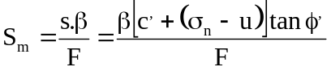 (4-9)
Lực tác dụng lên cung trượt: áp lực nước A_{R}, A_{L}.
Phương trình cân bằng mô men của các thỏi đất quanh tâm trượt:
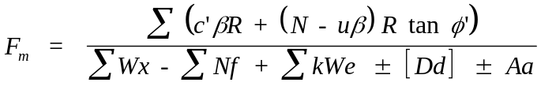 (4-10)
Phương trình cân bằng lực của tất cả các thỏi đất theo phương ngang :
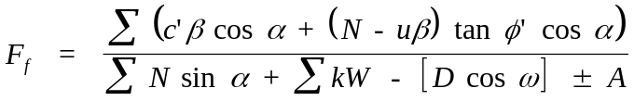 (4-11)
Lực tác dụng theo phương pháp tuyến tại đáy thỏi:
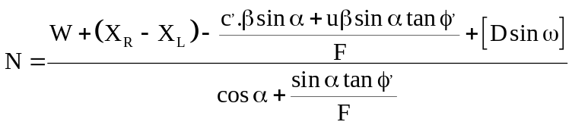 (4-12)
Từ (4-12) cho thấy (4-10) và (4-11) có dạng hàm ẩn cho nên không giải trực tiếp được, mặt khác chưa xác định được X_{R}, X_{L}.
Để đơn giản hóa các tác giả đề nghị các giả thiết.
Fellenius, 1936 : bỏ qua ảnh hưởng của lực tương tác theo phương đứng và ngang giữa các thỏi đất.
(4-13)
Biểu thức tính ổn định theo phương pháp Fellenius
(4-14)
Giả thiết chênh lệch lực tương tác giữa các thỏi X_{R}-X_{L}=0.
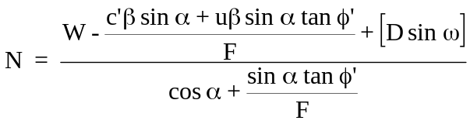 (4-15)
Biểu thức tính ổn định theo phương pháp Bishop đơn giản
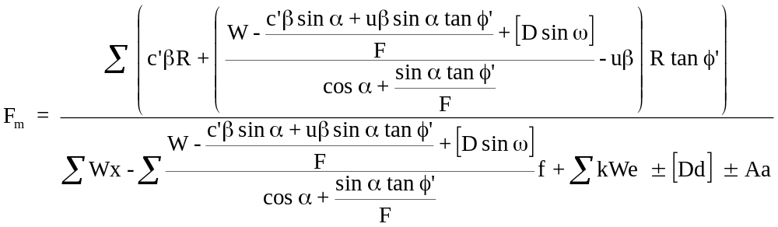
(4-16)
Biểu thức tính ổn định theo phương pháp Janbu đơn giản
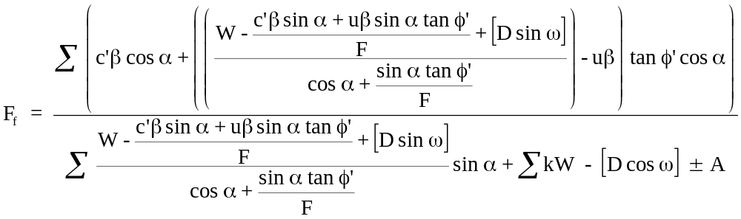
(4-17)
Trong các biểu thức tính ổn định trên, biểu thức (4-14) - phương pháp Fellenius (Ordinary) xây dựng theo cân bằng mô men và bỏ qua ảnh hưởng của lực tương tác theo phương đứng và phương ngang thỏi, nên thường cho kết quả thiên nhỏ. Bỏ qua ảnh hưởng của chênh lệch lực tương tác theo phương tiếp tuyến tại hai mặt bên (X_{R}-X_{L}=0) và xét cân bằng lực và mô men là phương pháp Jan Bu đơn giản và phương pháp Bishop đơn giản. Hai phương pháp này hiện được sử dụng rộng rãi trên thế giới, kiến nghị sử dụng hai phương pháp này để tính và chọn hệ số nhỏ nhất.
4.6. Phụ lục các tiêu chuẩn sử dụng cho công trình tạm
1). Tiêu chuẩn thiết kế chuyên ngành phần xây dựng
Để thiết kế kênh thi công và đê quây, các tính toán thiết kế phải tuân thủ theo các Tiêu chuẩn của Việt Nam và các tiêu chuẩn và hướng dẫn chuyên ngành của Liên Xô cũ được phép sử dụng ở Việt Nam.
Danh sách các Tiêu chuẩn Việt Nam và nước ngoài được liệt kê chi tiết dưới đây.
- Các tiêu chuẩn thiết kế của Việt Nam
TT | Số hiệu | Tên tiêu chuẩn
1 | TCXDVN 285 : 2002 | Công trình thuỷ lợi, các qui định chủ yếu về thiết kế
2 | QPTL.C-1-78 | Qui phạm tải trọng và lực tác động lên công trình thủy lợi
3 | TCVN 4253 – 86 | Nền các công trình thuỷ công – tiêu chuẩn thiết kế.
4 | 14 TCN-56-88 | Thiết kế đập bê tông và bê tông cốt thép
5 | TCXDVN 4116 : 85 | Kết cấu bê tông và bê tông cốt thép thuỷ công tiêu chuẩn thiết kế
6 | QPVN 11-77 | Qui phạm thiết kế đập đất đầm nén
7 | QPTL.C-8-76 | Qui phạm tính toán thủy lực đập tràn
8 | QPTL.C-1-75 | Qui phạm tính toán thủy lực cống dưới sâu
9 | QTTL.C-1-75 | Qui trình tính toán tổn thất dọc theo chiều dài đường dẫn
10 | 14.TCN-81-90 | Qui phạm tính toán thủy lực công trình xả kiểu hở
11 | 14 TCN 57 : 88 | Qui trình thiết kế dẫn dòng, lấp dòng
3). Các tiêu chuẩn thiết kế và hướng dẫn tính toán của Nga
TT | Số hiệu | Tên tiêu chuẩn
1 | CHuΠ 2.06.01-86 | Гидротехнические сооружения. Основные положения проектирования.  Công trình thủy công, các quy định chủ yếu về thiết kế UBNN về các tiêu chuẩn Liên Xô
2 | CHuΠ II-57-75  ΓΛABA 57 | Строительные нормы и правила  Нагрузки и воздействия на гидротехнические сооружения (волновые ледовые и от судов)  Tải trọng và lực tác động lên công trình thủy công
3 | CHuΠ 2.02.02-85 | Основания гидротехнических сооружений  Nến công trình thủy công – UBNN về các tiêu chuẩn Liên Xô
4 | CHuΠ 2.06.06-85 | Плотины бетонные и железобетонные  Đập bêtông và bêtông cốt thép
5 | CHuΠ 2.06.05-84 | Плотины из грунтовых материалов  Đập vật liệu địa phương
6 | CHuΠ 2.06.08-87 | Бетонные и железобетонные конструкции гидротехнических сооружений  Các kết cấu bêtông và bêtông cốt thép của các công trình thủy công
7 | BCH 02-73 | Указания по проектированию противофильтрационных устройств подземного контура бетонных плотин с трещинами тектонического происхождения  Hướng dẫn về thiết kế các kết cấu chống thấm đường viền ngầm của đập bêtông có các khe nứt kiến tạo A năng lượng 1974
8 | CHuΠ II-7-81 | Строительство в сейсмических районах  Xây dựng ở vùng địa chấn
9 | CHuΠ 3-07.01-85 | Гидротехнические сооружения речные  Các công trình thủy công trên sông

